КОМИТЕТ  РЕСПУБЛИКИ ТАТАРСТАН  ПО ОХРАНЕ ОБЪЕКТОВ КУЛЬТУРНОГО НАСЛЕДИЯ |  | ТАТАРСТАН РЕСПУБЛИКАСЫНЫӉ МӘДӘНИ МИРАС ОБЪЕКТЛАРЫН САКЛАУ КОМИТЕТЫ

ПРИКАЗ БОЕРЫК
№
г. Казань

Об утверждении границ территории объекта культурного наследия регионального значения «Дом архиерея», 1840 – 1850 гг., расположенного по адресу: Республика Татарстан, Елабужский муниципальный район, г. Елабуга, ул. Набережная, д. 7

В соответствии с Федеральным законом от 25 июня 2002 года № 73-ФЗ
«Об объектах культурного наследия (памятниках истории и культуры) народов Российской Федерации», Законом Республики Татарстан от 1 апреля 2005 года № 60-ЗРТ «Об объектах культурного наследия в Республике Татарстан», в целях сохранения и государственной охраны объектов культурного наследия регионального значения и их территорий, как объектов градостроительной деятельности особого регулирования, п р и к а з ы в а ю:
- Утвердить границы территории объекта культурного наследия регионального значения «Дом архиерея», 1840 – 1850 гг., расположенного по адресу: Республика Татарстан, Елабужский муниципальный район, г. Елабуга, ул. Набережная, д. 7, согласно приложению к настоящему приказу.
2. Отделу учета объектов культурного наследия и градостроительной деятельности обеспечить внесение сведений о границах территории объекта культурного наследия регионального значения «Дом архиерея», 1840 – 1850 гг., расположенного по адресу: Республика Татарстан, Елабужский муниципальный район, г. Елабуга, ул. Набережная, д. 7, в единый государственный реестр объектов культурного наследия (памятников истории и культуры) народов Российской Федерации и в Единый государственный реестр недвижимости.
3. Контроль за исполнением настоящего приказа оставляю за собой.

Председатель И.Н. Гущин

Приложение к приказу
Комитета Республики Татарстан
по охране объектов культурного наследия от ________ 2023 № ____

Границы территории
объекта культурного наследия регионального значения «Дом архиерея»,
1840 – 1850 гг., расположенного по адресу: Республика Татарстан, Елабужский муниципальный район, г. Елабуга, ул. Набережная, д. 7

Карта (схема)
границ территории объекта культурного наследия регионального значения
«Дом архиерея», 1840 – 1850 гг., расположенного по адресу: Республика Татарстан, Елабужский муниципальный район, г. Елабуга, ул. Набережная, д. 7
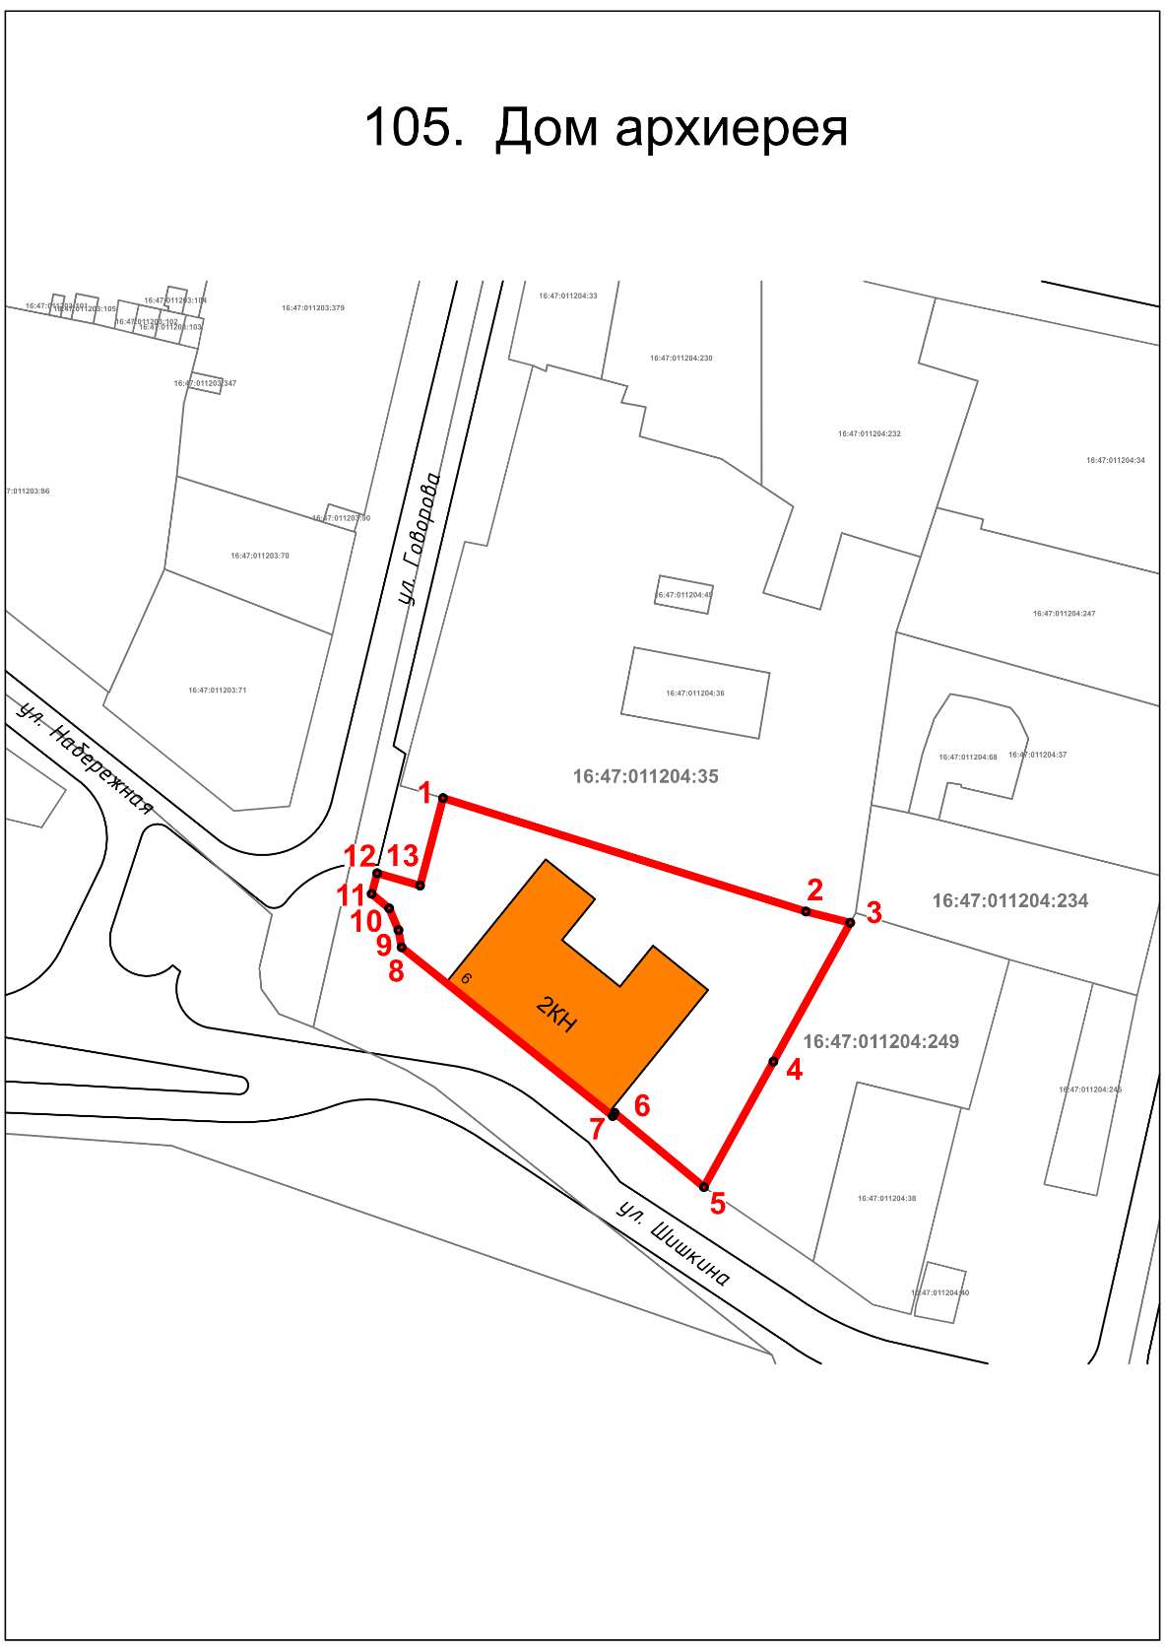
Масштаб 1:1000

Используемые условные знаки и обозначения:
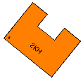 | – объект культурного наследия «Дом архиерея»,  1840 – 1850 гг.
 | – граница территории объекта культурного наследия
1 – 13 | − номер характерной точки границы территории объекта культурного наследия
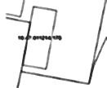 | – границы земельных участков
16:47:011204:35 | – кадастровый номер земельного участка

Картографическое описание
границ территории объекта культурного наследия регионального значения «Дом архиерея», 1840 – 1850 гг., расположенного по адресу: Республика Татарстан, Елабужский муниципальный район, г. Елабуга, ул. Набережная, д. 7

Границы территории объекта культурного наследия регионального значения «Дом архиерея», 1840 – 1850 гг., расположенного по адресу: Республика Татарстан, Елабужский муниципальный район, г. Елабуга, ул. Набережная, д. 7, проходят:

Прохождение границ |  | Описание прохождения границ
от точки | до точки
1 | 3 | от точки 1 по внутриквартальной границе в юго-восточном направлении на расстояние 77,5 метра до точки 3
3 | 5 | от точки 3 по границе земельного участка с кадастровым номером 16:47:011204:35 в юго-западном направлении на расстояние 55,06 метра до точки 5
5 | 8 | от точки 5 по границе земельного участка с кадастровым номером 16:47:011204:35 в северо-западном направлении на расстояние 71,03 метра до точки 8
8 | 11 | от точки 8 по границе земельного участка с кадастровым номером 16:47:011204:35 в северо-западном направлении на расстояние 11,63 метра до точки 11
11 | 12 | от точки 11 по границе земельного участка с кадастровым номером 16:47:011204:35 в северо-восточном направлении на расстояние 3,09 метра до точки 12
12 | 13 | от точки 12 по границе земельного участка с кадастровым номером 16:47:011204:35 в юго-восточном направлении на расстояние 8,13 метра до точки 13
13 | 1 | от точки 13 по границе земельного участка с кадастровым номером 16:47:011204:35 в северо-восточном направлении на расстояние 16,05 метра до точки 1

Таблица характерных (поворотных) точек
границ территории объекта культурного наследия регионального значения «Дом архиерея», 1840 – 1850 гг., расположенного по адресу: Республика Татарстан, Елабужский муниципальный район, г. Елабуга, ул. Набережная, д. 7

№ | Координаты характерных (поворотных) точек  в местной системе координат (МСК-16)
 | X | Y
1 | 472037.16 | 2301256.92
2 | 472016.47 | 2301322.93
3 | 472014.43 | 2301330.99
4 | 471989.11 | 2301317.01
5 | 471966.23 | 2301304.38
6 | 471979.77 | 2301288.13
7 | 471979.18 | 2301287.77
8 | 472009.94 | 2301249.38
9 | 472013.08 | 2301248.80
10 | 472017.05 | 2301247.11
11 | 472019.69 | 2301243.93
12 | 472023.46 | 2301244.93
13 | 472021.20 | 2301252.74
1 | 472037.16 | 2301256.92

